1.
function S = F(x)
if mod(x, 3)==0
S = strcat(num2str(x), ' Кратно трем');
else
S = strcat(num2str(x), ' Не кратно трем');
end;

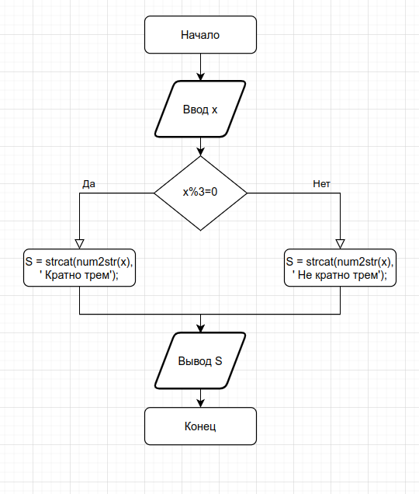

2.
function [P, V] = F2(x, y)
if x<=0 && y<=0
P = x^3;
V = y^3;
elseif x<=0 || y<=0
P = x*2;
V = y*2;
else
P = x/2;
V = y/2;
end;
[P, V]

